计算方法（数学实验）试题（第1组） 2000.6.22

班级 姓名 学号
说明：（1）1，2题必做，答案直接填在试题纸上；
（2）3，4题任选1题，将简要解题过程和结果写在试题纸上；
（3）解题程序以网络作业形式提交，文件名用英文字母。

- A工人5天的生产能力数据和B工人4天的生产能力数据如下：A 87 85 80 86 80；
B 87 90 87 84。要检验：A的生产能力不低于85，你作的零假设是 H₀:μ₀≥85 ，用的Matlab命令是 ttest(x,85,0.05,-1) ，检验结果是 接受原假设 。
x=[87 85 80 86 80];
[h,sig,ci] =ttest(x,85,0.05,-1)
h =0
要检验：A工人和B工人的生产能力相同，你作的零假设是 H₀：μ₁=μ₂ ，用的Matlab命令是 ttest2(x,y) ，检验结果是 接受原假设。作以上检验的前提是 数据来自正态总体，相互独立 。
x=[87 85 80 86 80];
y=[87 90 87 84];
[h,sig,ci]=ttest2(x,y)

h = 0

2．用电压V=14伏的电池给电容器充电，电容器上t时刻的电压满足：
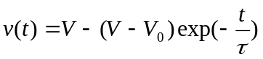，
其中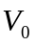是电容器的初始电压，τ是充电常数。试用下列数据确定和τ。
t（秒） | 0.3 | 0.5 | 1.0 | 2.0 | 4.0 | 7.0
v(t) | 5.6873 | 6.1434 | 7.1633 | 8.8626 | 11.0328 | 12.6962
你用的方法是 最小二乘法 ，结果是= 4.9711 ，τ= 3.5869 。
%最小二乘拟合基函数函数M文件：
function y=voltage(x,t,v)
y=14-(14-x(1))*exp(-t/x(2)) –v; %x(1),x(2),分别代表V0,τ
%最小二乘拟合源程序：
x0=[3,1]; %初值
t=[0.3 0.5 1.0 2.0 4.0 7.0];
v=[5.6873 6.1434 7.1634 8.8626 11.0328 12.6962];
opt1=optimset('Largescale','off','MaxfunEvals',1000); %缺省为LM法
[x,norm,res,ef,out]=lsqnonlin(@voltage,x0,[],[],opt1,t,v)

X= 4.971139136686568 3.586871320681099

3. 小型火箭初始质量为900千克，其中包括600千克燃料。火箭竖直向上发射时燃料以15千克/秒的速率燃烧掉，由此产生30000牛顿的恒定推力。当燃料用尽时引擎关闭。设火箭上升的整个过程中，空气阻力与速度平方成正比，比例系数为0.4（千克/米）。重力加速度取9.8米/秒².
- 建立火箭升空过程的数学模型（微分方程）；
- 求引擎关闭瞬间火箭的高度、速度、加速度，及火箭到达最高点的时间和高度。

解：
一定要分段求解常微分方程！！！
根据题意可知，在此模型中火箭始终沿竖直方向运动，设重力加速度不随高度变化而变化，其值恒为g=9.8m/s²。初始状态时，h=0，v=0，a=（30000-900×9.8）/900=23.523m/s²，故可应用牛顿第二定律对火箭运行情况进行如下分析（以下各物理量均为SI制）。
火箭质量m随时间t的变化关系函数为：
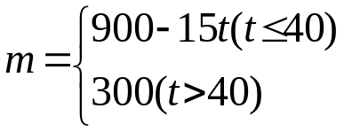
火箭在时刻t所受合外力F为：
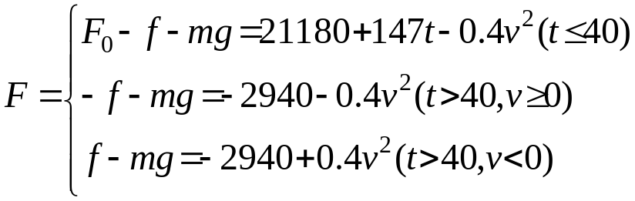
火箭在时刻t的加速度a为：
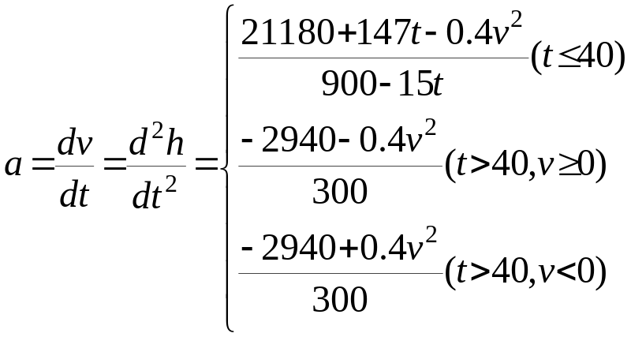
分别用MATLAB计算并作图，为便于编程，令x（1）=h，x（2）=x(1)’=v，x（2）’=a,程序如下：
分段编程：
%火箭运行情况模型常微分方程组函数M文件源(加速阶段)程序：
function dx=rocket1(t,x)
dx=[x(2);(21180+147*t-0.4*(x(2)^2))/(900-15*t)];
%火箭加速度函数M文件(加速阶段)源程序：
function y=a1(ts,x)
for i=1:length(ts)
y(i)=(21180+147*ts(i)-0.4*(x(i)^2))./ (900-15*ts(i));
end
%应用龙格-库塔方法对火箭运行情况模型的常微分方程组求数值解(加速阶段)：
ts=0: 1:40;
x0=[0,0];
[t,x]=ode45(@rocket1,ts,x0); %火箭运行高度与速度情况
y= a1(ts', x(:,2)'); %火箭运行加速度情况
[ts', x(:,1),x(:,2),y']
a=(-2940-0.4*x(2)^2)/300
输出结果：
0.040000000000000 8.322961712149750 0.258982232154038 0.000770937904683
引擎关闭瞬间火箭的高度8323米，速度259米/秒，加速度0.7709米/秒²， –96.9943米/秒²；
标准答案：引擎关闭瞬间火箭的高度8323米，速度259米/秒，加速度0.7709米/秒2（关闭前）
引擎关闭瞬间加速度需列式求解：
v=258.982232154038;
a=(-2940-0.4*v^2)/300
输出结果：
a =-99.229062095317403
加速度–99.2291米/秒2（关闭后）
标准答案：加速度–99.2291米/秒2（关闭后）；
%火箭运行情况模型常微分方程组函数M文件源(减速阶段)程序：
function dx=rocket2(t,x)
dx=[x(2);(-2940-0.4*x(2)^2)/300];
%火箭加速度函数M文件(减速阶段)源程序：
function y=a2(ts,x)
for i=1:length(ts)
y(i)=( -2940-0.4*x(i)^2)/300;
end
%应用龙格-库塔方法对火箭运行情况模型的常微分方程组求数值解(减速阶段)：
ts=0: 1:20;
x0=[8323,259];
[t,x]=ode45(@rocket2,ts,x0); %火箭运行高度与速度情况
y= a2(ts', x(:,2)'); %火箭运行加速度情况
[ts', x(:,1),x(:,2),y']
输出结果：
0.011000000000000 9.191957319558366 -0.000478059137027 -0.009800304720718
最高点时间：11+40=51s；最高点高度：9192m
标准答案：到达最高点的时间51秒，高度9192米。
结果：
！若将分段函数和并求解则结果误差较大，下面是和并求解的结果：
引擎关闭瞬间火箭的高度8322米，速度260米/秒，加速度0.1898米/秒²， –96.9943米/秒²；到达最高点的时间51秒，高度9211米。

4. 种群的数量（为方便起见以下指雌性）因繁殖而增加，因自然死亡和人工捕获而减少。记x_{k}(t)为第t年初k岁（指满k-1岁，未满k岁，下同）的种群数量，b_{k}为k岁种群的繁殖率（1年内每个个体繁殖的数量），d_{k}为k岁种群的死亡率（1年内死亡数量占总量的比例），h_{k}为k岁种群的捕获量（1年内的捕获量）。今设某种群最高年龄为5岁（不妨认为在年初将5岁个体全部捕获），b₁=b₂=b₅=0，b₃=2，b₄=4，d₁=d₂=0.3，d₃=d₄=0.2，h₁=400，h₂=200，h₃=150，h₄=100。
- 建立x_{k}(t+1)与x_{k}(t)的关系（k=1,2,…5, t=0,1,…），如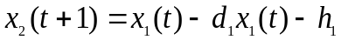。为简单起见，繁殖量都按年初的种群数量x_{k}(t)计算，不考虑死亡率。
- 用向量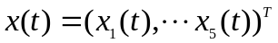表示t年初的种群数量，用b_{k}和d_{k}定义适当的矩阵L，用h_{k}定义适当的向量h，将上述关系表成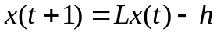的形式。
- 设t=0种群各年龄的数量均为1000，求t=1种群各年龄的数量。又问设定的捕获量能持续几年。
- 种群各年龄的数量等于多少，种群数量x(t)才能不随时间t改变。
- 记D的结果为向量x*, 给x* 以小的扰动作为x(0)，观察随着t的增加x(t)是否趋于x*, 分析这个现象的原因。

解：
A：
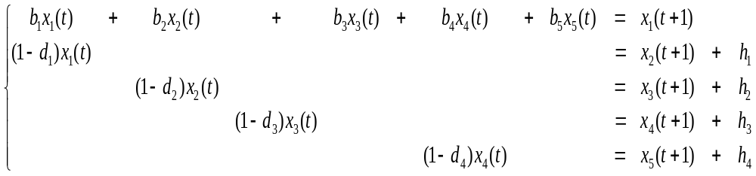
B：
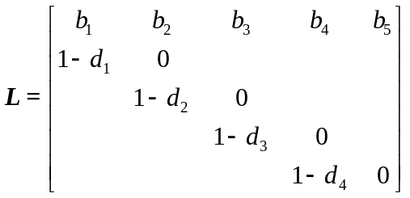，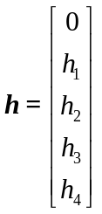
C：
x0= [1000,1000,1000,1000,1000]';
x=zeros(5,10);
h=[0,400,200,150,100]';
L=[0,0,2,4,0;
0.7,0,0,0,0;
0,0.7,0,0,0;
0,0,0.8,0,0;
0,0,0,0.8,0];
for i=1:10
x(:,1)=x0;
x(:,i+1)=L*x(:,i)-h;
end
x
输出结果：
x(1)= (6000, 300, 500, 650，700)^{T}
x(2)= (3600, 3800, 10, 250, 420)^{T}
x(3)=(1020, 2120, 2460, -142, 100)^{T}
第三年时年龄为四岁的中区出现负值，故只可以持续两年
D：
稳定时要求x_{k}(t+1)=x_{k}(t)，据此使得种群数量x(t)才能不随时间t改变的种群数量初始值x*为如下方程的解：
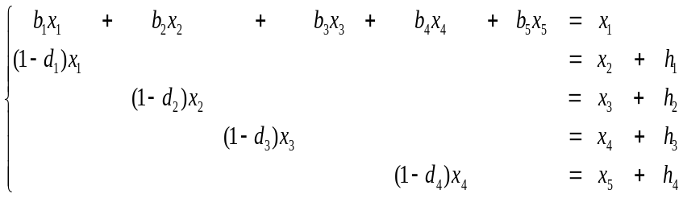
整理为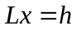形式：
h=[0,400,200,150,100]';
L=[-1,0,2,4,0;
0.7,-1,0,0,0;
0,0.7,-1,0,0;
0,0,0.8,-1,0;
0,0,0,0.8,-1];
x=L\h
x = 1.0e+003 *
2.000000000000000
1.000000000000000
0.500000000000000
0.250000000000000
0.100000000000000

最终结果为：x*=(2000, 1000, 500, 250, 100)^{T}
E：加以微小扰动dx=10

x0= [2010, 1010, 510, 260, 110]';
x=zeros(5,10);
h=[0,400,200,150,100]';
L=[0,0,2,4,0;
0.7,0,0,0,0;
0,0.7,0,0,0;
0,0,0.8,0,0;
0,0,0,0.8,0];
for i=1:10
x(:,1)=x0;
x(:,i+1)=L*x(:,i)-h;
end
x
输出结果：
x =

1.0e+003 *
2.010000000000000 2.060000000000000 2.046000000000000 2.032200000000000 1.010000000000000 1.007000000000000 1.042000000000000 1.032200000000000 0.510000000000000 0.507000000000000 0.504900000000000 0.529400000000000 0.260000000000000 0.258000000000000 0.255600000000000 0.253920000000000 0.110000000000000 0.108000000000000 0.106400000000000 0.104480000000000
可以发现x(t)逐渐偏离x*。。。。。
原因：
求迭代方程中矩阵L的特征根：
L=[-1,0,2,4,0;
0.7,-1,0,0,0;
0,0.7,-1,0,0;
0,0,0.8,-1,0;
0,0,0,0.8,-1];
eig(L)
输出结果：
ans =

-1.000000000000000
0.298189908789247
-1.195293934027596 + 1.136951613957869i
-1.195293934027596 - 1.136951613957869i
-1.907602040734057
由于其谱半径ρ(L)=max(λ)>1,所以此迭代方程不收敛。

计算方法（数学实验）试题（第1组） 2000.6.22
答案

1.A工人5天的生产能力数据和B工人4天的生产能力数据如下：A 87 85 80 86 80 (84 85 80 82 80)；B 87 90 87 84 (85 90 82 84)。要检验：A的生产能力不低于85，你作的零假设是H₀:μ₀≥85，用的Matlab命令是ttest(x,85,0.05，-1)，检验结果是接受（拒绝）H₀ 。要检验：A工人和B工人的生产能力相同，你作的零假设是H₀：μ₁=μ₂，用的Matlab命令是ttest2(x,y)，检验结果是接受H₀。作以上检验的前提是数据来自正态总体，相互独立。

2．用电压V=14伏的电池给电容器充电，电容器上t时刻的电压满足：
，
其中是电容器的初始电压，τ是充电常数。试用下列数据确定和τ。
t（秒） | 0.3 | 0.5 | 1.0 | 2.0 | 4.0 | 7.0
v(t) | 5.6873 | 6.1434 | 7.1633 | 8.8626 | 11.0328 | 12.6962
你用的方法是线性最小二乘法，结果是=5.0001，τ= 3.6165。

t（秒） | 0.2 | 1.0 | 2.5 | 4.5 | 7.0 | 8.0 | 9.5
v(t) | 2.5799 | 4.0570 | 5.9099 | 7.1921 | 8.2035 | 9.3203 | 9.6971
V=10 伏 结果是=0.8550，τ= 3.1944。

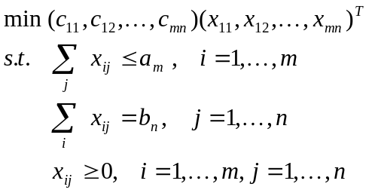
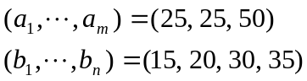 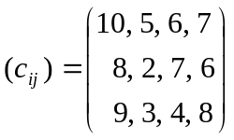，答案：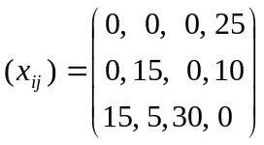，535元

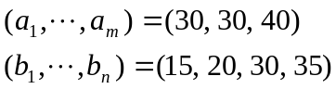，答案：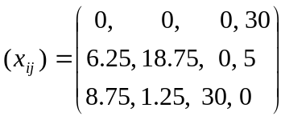， 530元

3. 小型火箭初始质量为900（1200）千克，其中包括600（900）千克燃料。
模型分两段：
m=900-15t （m=1200-15t）, t₁ =600/15=40秒 (t₁=900/15=60秒)为引擎关闭时刻。
2）． ，m=300
引擎关闭瞬间火箭的高度8323米（13687.9米），速度259米/秒（271.34米/秒），加速度0.7709米/秒²（0.8254米/秒² 关闭前）， –99.2291米/秒²（–132.5079米/秒² 关闭后）；
到达最高点的时间51秒（69.89秒），高度9192米（14469.8米）。

4．A.
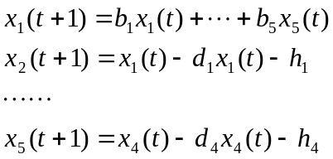
B. 记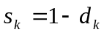，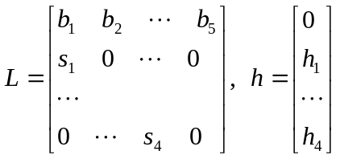，则

b₁=b₂=b₅=0，b₃=2，b₄=4，d₁=d₂=0.3，d₃=d₄=0.2，h₁=400，h₂=200，h₃=150，h₄=100。
C. x(1)= (6000, 300, 500, 650，700)^{T} x(2)= (3600, 3800, 10, 250, 420)^{T}
x(3)=(1020, 2120, 2460, -142, 100)^{T}. 有负值，所以只能持续2年.
- x*=(2000, 1000, 500, 250, 100)^{T}
- x(t)不趋于x*，因为L的特征根是 0 1.2982 -0.1953 + 1.1370i -0.1953 - 1.1370i
-0.9076 谱半径大于1。

b₁=b₂=b₅=0，b₃=1，b₄=4，d₁=d₂=d₃=d₄=0.2，h₁=200，h₂=300，h₃=150，h₄=50。
C. x(1)= (5500, 680, 580, 730, 830)^{T} x(2)= (3500, 4200, 244, 314, 534)^{T}
x (3)=(1500 2600 3060 45.2 201.2)^{T}
x(4)=(3240.8, 1000, 1780, 2298, -13.8)^{T}. 有负值，所以只能持续3年.
- x*=(1500, 1000, 500, 250, 150)^{T}
E. x(t)不趋于x*，因为L的特征根是 0 1.3029 -0.1118 + 1.2016i -0.1118 - 1.2016i -1.0793 谱半径大于1。

